МІНІСТЕРСТВО ОСВІТИ І НАУКИ УКРАЇНИ

НАЦІОНАЛЬНОМУ УНІВЕРСИТЕТІ ‘’ЛЬВІВСЬКА ПОЛІТЕХНІКА’’

Кафедра систем штучного інтелекту

**Лабораторна робота № 5**

з дисципліни

«Дискретна математика»

**Виконала:**

студентка групи КН-112

Тимчишин Марта

**Викладач:**

Мельникова Н.І

Львів-2019 р.

**Лабораторна робота № 5**

**Тема**: Знаходження найкоротшого маршруту за алгоритмом Дейкстри. Плоскі планарні графи.

**Мета роботи**: набуття практичних вмінь та навичок з використання алгоритму Дейкстри.

**Варіант 13**

**Завдання** **1**

Розв'язати на графах наступні 2 задачі:

1. За допомогою алгоритму Дейкстра знайти найкоротший шлях у графі поміж парою вершин V0 і V * .

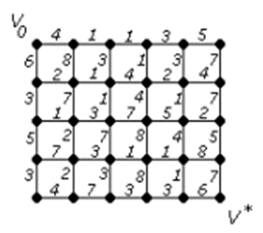

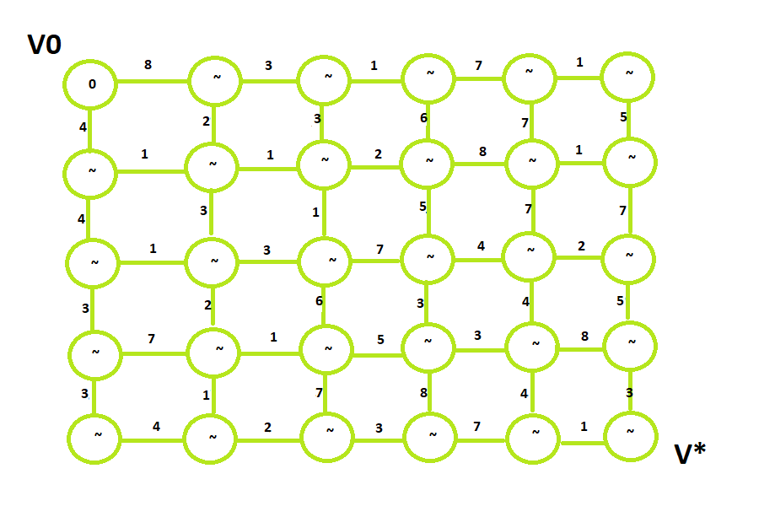

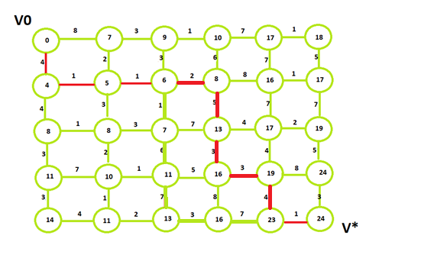

1. За допомогою y -алгоритма зробити укладку графа у площині, або довести що вона неможлива.

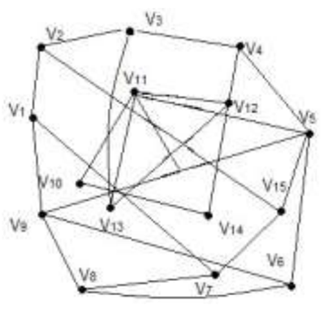

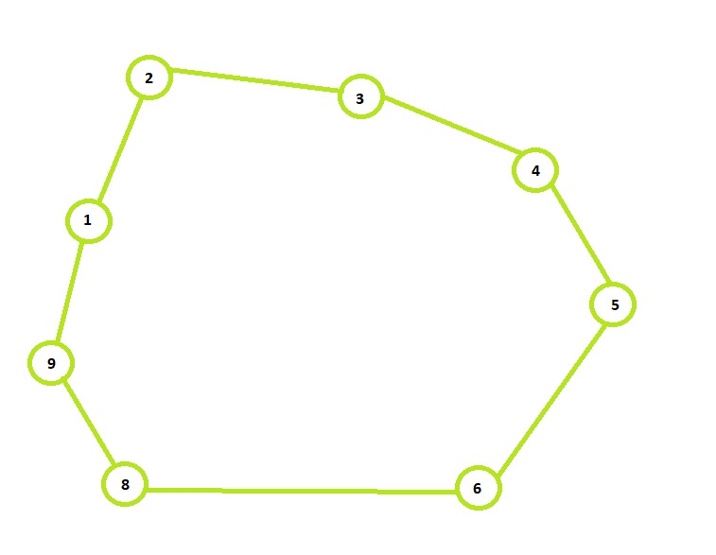

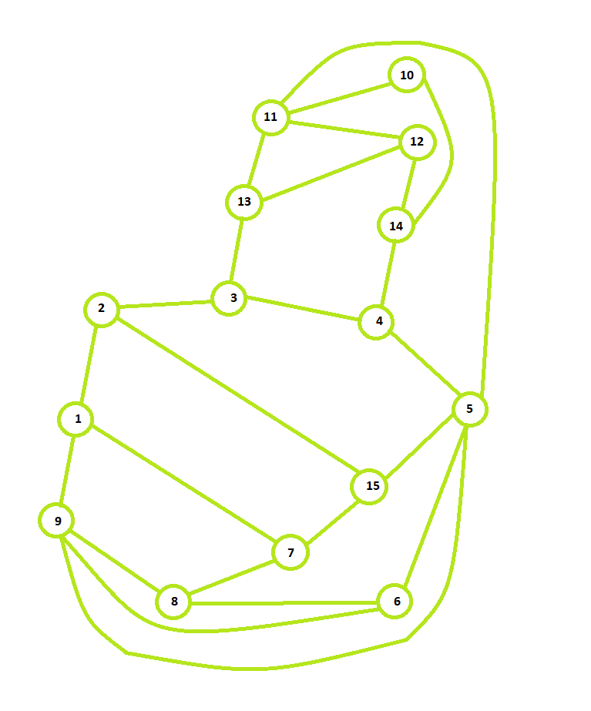

**Завдання №2**. Написати програму, яка реалізує алгоритм Дейкстри знаходження найкоротшого шляху між парою вершин у графі. Протестувати розроблену програму на графі згідно свого варіанту.

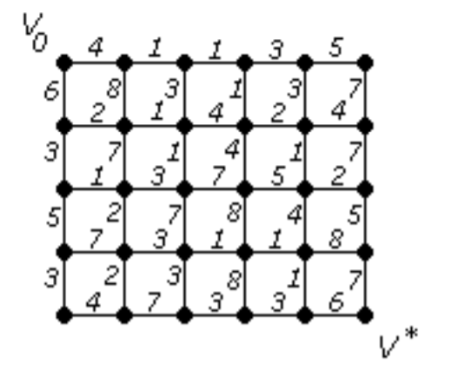

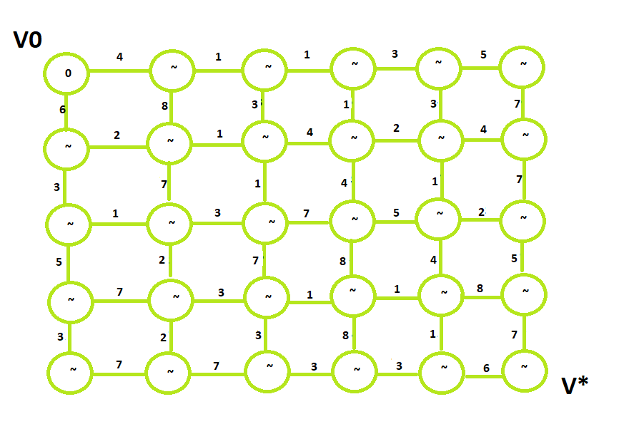

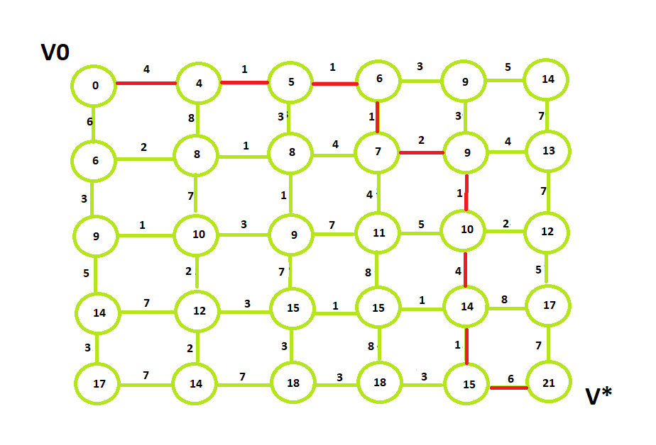

#define _CRT_SECURE_NO_WARNINGS  
#include<iostream>  
using namespace std;  
int main()  
{  
 int maximalNumber = 10000;  
 int vertex ;//к-сть вершин  
 cout << "Amount of vertexes: ";  
 cin >> vertex;  
 int** a = new int* [vertex];  
 int* d = new int[vertex];  
 int* visited = new int[vertex];  
 int temp, minindex, min;  
 for (int i = 0; i < vertex; i++)  
 {  
 a[i] = new int[vertex];  
 }  
 for (int i = 0; i < vertex; i++)  
 {  
 for (int j = 0; j < vertex; j++) {  
 a[i][j] = 0;  
 }  
 }  
 a[0][1] = 4;  
 a[0][6] = 6;  
 a[1][0] = 4;  
 a[1][2] = 1;  
 a[1][7] = 8;  
 a[2][1] = 1;  
 a[2][8] = 3;  
 a[2][3] = 1;  
 a[3][2] = 1;  
 a[3][4] = 3;  
 a[3][9] = 1;  
 a[4][3] = 3;  
 a[4][5] = 5;  
 a[4][10] = 5;  
 a[5][4] = 5;  
 a[5][11] = 7;  
 a[6][0] = 6;  
 a[6][7] = 2;  
 a[6][12] = 3;  
 a[7][1] = 8;  
 a[7][6] = 2;  
 a[7][8] = 1;  
 a[7][13] = 7;  
 a[8][7] = 1;  
 a[8][2] = 3;  
 a[8][14] = 1;  
 a[8][9] = 4;  
 a[9][8] = 4;  
 a[9][3] = 1;  
 a[9][15] = 4;  
 a[9][10] = 2;  
 a[10][9] = 2;  
 a[10][4] = 3;  
 a[10][16] = 1;  
 a[10][11] = 4;  
 a[11][10] = 4;  
 a[11][5] = 7;  
 a[11][17] = 7;  
 a[12][6] = 1;  
 a[12][13] = 1;  
 a[12][18] = 5;  
 a[13][12] = 1;  
 a[13][7] = 7;  
 a[13][19] = 2;  
 a[13][14] = 3;  
 a[14][13] = 3;  
 a[14][8] = 1;  
 a[14][20] = 7;  
 a[14][15] = 7;  
 a[15][14] = 7;  
 a[15][9] = 4;  
 a[15][21] = 8;  
 a[15][16] = 5;  
 a[16][15] = 5;  
 a[16][10] = 1;  
 a[16][22] = 4;  
 a[16][17] = 2;  
 a[17][16] = 2;  
 a[17][11] = 7;  
 a[17][23] = 5;  
 a[18][12] = 5;  
 a[18][19] = 7;  
 a[18][24] = 3;  
 a[19][18] = 7;  
 a[19][13] = 2;  
 a[19][25] = 2;  
 a[19][20] = 3;  
 a[20][19] = 3;  
 a[20][14] = 7;  
 a[20][26] = 3;  
 a[20][21] = 1;  
 a[21][20] = 1;  
 a[21][15] = 8;  
 a[21][27] = 8;  
 a[21][22] = 1;  
 a[22][21] = 1;  
 a[22][16] = 4;  
 a[22][28] = 1;  
 a[22][23] = 8;  
 a[23][22] = 8;  
 a[23][17] = 5;  
 a[23][29] = 7;  
 a[24][18] = 3;  
 a[24][25] = 4;  
 a[25][24] = 4;  
 a[25][19] = 2;  
 a[25][26] = 7;  
 a[26][25] = 7;  
 a[26][20] = 3;  
 a[26][27] = 3;  
 a[27][26] = 3;  
 a[27][21] = 8;  
 a[27][28] = 3;  
 a[28][27] = 3;  
 a[28][22] = 1;  
 a[28][29] = 6;  
 a[29][28] = 6;  
 a[29][23] = 7;  
 for (int i = 0; i < vertex; i++)  
 {  
 for (int j = 0; j < vertex; j++)  
 cout << a[i][j] << " ";  
 cout << endl;  
 }  
 for (int i = 0; i < vertex; i++)  
 {  
 d[i] = maximalNumber;  
 visited[i] = 1;  
 }  
 int start, finish;  
 cout << "From vertex :";  
 cin >> start;  
 start--;  
 cout << "To: ";  
 cin >> finish;  
 finish--;  
 int begin_index = start;  
 d[begin_index] = 0;  
 do {  
 minindex = maximalNumber;  
 min = maximalNumber;  
 for (int i = 0; i < vertex; i++)  
 {  
 if ((visited[i] == 1) && (d[i] < min))  
 {  
 min = d[i];  
 minindex = i;  
 }  
 }  
 if (minindex != maximalNumber)  
 {  
 for (int i = 0; i < vertex; i++)  
 {  
 if (a[minindex][i] > 0)  
 {  
 temp = min + a[minindex][i];  
 if (temp < d[i])  
 {  
 d[i] = temp;  
 }  
 }  
 }  
 visited[minindex] = 0;  
 }  
 } while (minindex < maximalNumber);  
 cout << "Minimal ways to vertex: " << endl;  
 for (int i = 0; i < vertex; i++)cout << d[i] << " ";  
 bool flag = false;  
 for (int i = 0; i < vertex; i++)if (d[i] != 0 && d[i] != maximalNumber)flag =  
 true;  
 if (flag) {  
 int* ver = new int[vertex];  
 int end = finish;  
 ver[0] = end + 1;  
 int k = 1;  
 int weight = d[end];  
 while (end != begin_index)  
 {  
 for (int i = 0; i < vertex; i++)  
 if (a[end][i] != 0)  
 {  
 int temp = weight - a[end][i];  
 if (temp == d[i])  
 {  
 weight = temp;  
 end = i;  
 ver[k] = i + 1;  
 k++;  
 }  
 }  
 }  
 cout << endl << "Print minimal way" << endl;  
 for (int i = k - 1; i >= 0; i--)cout << ver[i] << " ";  
   
 }  
 else {  
 cout << "There isnt such way";  
 }  
 return 0;  
}

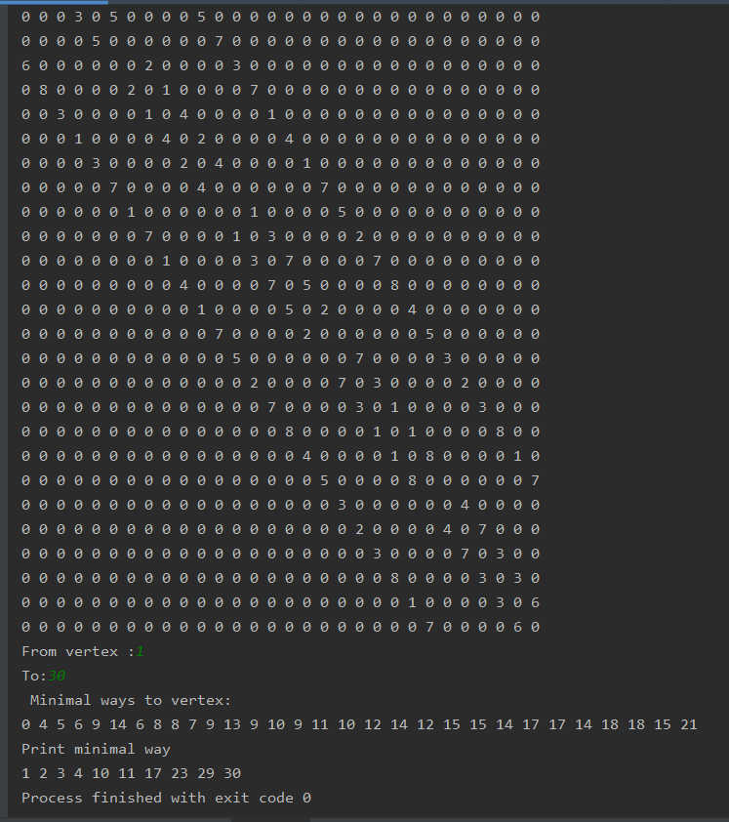

**Висновок**

**Я набула практичних вмінь та навичок з використання алгоритму Дейкстри.**